Министерство науки и высшего образования Российской Федерации

Федеральное государственное автономное образовательное учреждение высшего образования

«Национальный исследовательский университет ИТМО»

*Факультет Программной инженерии и компьютерной техники*

**Лабораторная работа 2**

Вариант № 1741

**Студент**: Фролов К. Д.

**Группа:** P3206

**Преподаватель**: Письмак А. Е.

г. Санкт-Петербург

2023г

# Оглавление

[Оглавление 2](#_Toc152761821)

[Задание 2](#_Toc152761822)

[Программа 3](#_Toc152761823)

[Заключение 4](#_Toc152761824)

[Ссылки 4](#_Toc152761825)

# Задание

Разработать веб-приложение на базе сервлетов и JSP, определяющее попадание точки на координатной плоскости в заданную область.

Приложение должно быть реализовано в соответствии с [шаблоном MVC](https://en.wikipedia.org/wiki/Model%E2%80%93view%E2%80%93controller) и состоять из следующих элементов:

* **ControllerServlet**, определяющий тип запроса, и, в зависимости от того, содержит ли запрос информацию о координатах точки и радиусе, делегирующий его обработку одному из перечисленных ниже компонентов. Все запросы внутри приложения должны передаваться этому сервлету (по методу GET или POST в зависимости от варианта задания), остальные сервлеты с веб-страниц напрямую вызываться не должны.
* **AreaCheckServlet**, осуществляющий проверку попадания точки в область на координатной плоскости и формирующий HTML-страницу с результатами проверки. Должен обрабатывать все запросы, содержащие сведения о координатах точки и радиусе области.
* **Страница JSP**, формирующая HTML-страницу с веб-формой. Должна обрабатывать все запросы, не содержащие сведений о координатах точки и радиусе области.

**Разработанная страница JSP должна содержать:**

1. "Шапку", содержащую ФИО студента, номер группы и номер варианта.
2. Форму, отправляющую данные на сервер.
3. Набор полей для задания координат точки и радиуса области в соответствии с вариантом задания.
4. Сценарий на языке JavaScript, осуществляющий валидацию значений, вводимых пользователем в поля формы.
5. Интерактивный элемент, содержащий изображение области на координатной плоскости (в соответствии с вариантом задания) и реализующий следующую функциональность:
   * Если радиус области установлен, клик курсором мыши по изображению должен обрабатываться JavaScript-функцией, определяющей координаты точки, по которой кликнул пользователь и отправляющей полученные координаты на сервер для проверки факта попадания.
   * В противном случае, после клика по картинке должно выводиться сообщение о невозможности определения координат точки.
   * После проверки факта попадания точки в область изображение должно быть обновлено с учётом результатов этой проверки (т.е., на нём должна появиться новая точка).
6. Таблицу с результатами предыдущих проверок. Список результатов должен браться из контекста приложения, HTTP-сессии или Bean-компонента в зависимости от варианта.

**Страница, возвращаемая AreaCheckServlet, должна содержать:**

1. Таблицу, содержащую полученные параметры.
2. Результат вычислений - факт попадания или непопадания точки в область.
3. Ссылку на страницу с веб-формой для формирования нового запроса.

Разработанное веб-приложение необходимо развернуть на сервере [WildFly](https://wildfly.org/" \t "_blank). Сервер должен быть запущен в standalone-конфигурации, порты должны быть настроены в соответствии с выданным portbase, доступ к http listener'у должен быть открыт для всех IP.

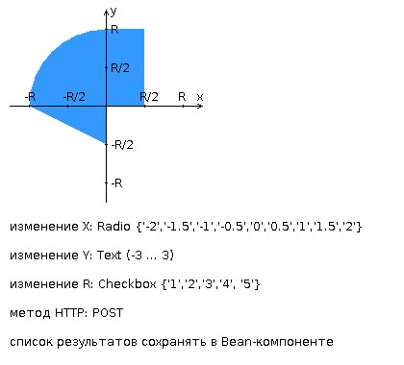

# Программа

[https://github.com/DiedCloud/ITMO/tree/main/Web/Lab](https://github.com/DiedCloud/ITMO/tree/main/Programming/Lab5/Project)2

# Заключение

В ходе выполнения лабораторной работы успешно реализованы: график, рисующийся динамически, возможность добаления точки на него с помощью клика мыши; обработка вводимых пользователем значений как на стороне клиентских сценариев (JavaScript), так и в логике сервера (Java, Jakarta EE); хранение предыдущих запросов клиента, а именно добавленных точек, в Bean-компоненте.

# Ссылки

1. *border-radius*. (21 2 2023 г.). Получено из mdn web docs: <https://developer.mozilla.org/en-US/docs/Web/CSS/border-radius>
2. contributors, M. (08 10 2023 г.). *FormData*. Получено из mdn: <https://developer.mozilla.org/en-US/docs/Web/API/FormData>
3. walik. (06 05 2011 г.). *Как сделать submit без самой кнопки submit*. Получено из Javascript.RU: <https://javascript.ru/forum/jquery/17117-kak-sdelat-submit-bez-samojj-knopki-submit.html>
4. *Основные возможности JSTL*. (28 09 2018 г.). Получено из METANIT.COM: <https://metanit.com/java/javaee/3.12.php>